国家开放大学《EXCEL在财务中的应用》形考作业1-4参考答案

**形考作业1**

**一、单项选择题**

1.在Excel2016中，除非重新更改系统安装后的默认设置，每个工作簿默认含有（）张工作表。

A.3

B.2

**C.1**

D.4

2.Excel工作表中，为显示数据的变化趋势，可插入（）。

A.饼图

B.柱状图

C.雷达图

**D.折线图**

3.新建工作簿文件后，Excel2016默认工作表的名称Sheet1是（）。

**A.工作表标签**

B.工作簿文件名称

C.单元格名称

D.按钮名称

4.如果采用预置小数位数并使用千位分隔符的方法输入数据时，当设定小数是“2”时，输入10,000后，单元格显示的结果为（）。

A.0010000

B.100.00

**C.10,000.00**

D.10000

5.在Excel中，在单元格中输入分数3/5，应录入（）

A.0.6

**B.03/5（0和3/5之间键入一个空格）**

C.3/5

D.3

6.在Excel中，下列序列中的（）一般情况下不能完成自动填充。

A.5，10，15，20，25

B.1，2，3，4，5

C.5，15，45，135，405

**D.0，3，16，5，27**

7.在Excel中，如果想以递增的方式往下填充数字，在向下拖动填充柄的同时要按住（）键。

**A.Ctrl**

B.空格

C.Alt

D.Shift

8.在Excel中，在打印学生成绩单时，对不及格的成绩用醒目的方式表示，当要处理大量的学生成绩时，利用（）命令最为方便。

A.数据筛选

B.分类汇总

C.查找

**D.条件格式**

9.要把A1单元格的格式复制到B1、C1单元格，正确的操作是（）。

A.先用鼠标选中A1单元格，再在键盘上按击“Ctrl+C”，接着用鼠标单击B1、C1单元格，最后在键盘上按击“Ctrl+V”

B.先选中A1单元格，再单击“格式刷”按钮，最后分别单击B1、C1单元格

C.先用鼠标选中A1单元格，再单击“复制”按钮，接着选中B1、C1单元格，最后单击“粘贴”按钮

**D.先选中A1单元格，再双击“格式刷”按钮，最后分别单击B1、C1单元格**

10.要在当前工作表Sheet1的B2单元格中计算工作表Sheet2中的C2到C9单元格的算术平均值，则在当前工作表的B2单元格中输入的公式应为（）。

A.=AVERAGE(C2:C9)

B.=AVERAGE([Sheet2!]C2:C9)

C.=AVERAGE(Sheet2!C2:Sheet2C9)

**D.=AVERAGE(Sheet2!C2:C9)**

11.某公式中引用了一组单元格，它们是（A1:A5,B2:D6），该公式引用单元格总数为（）。

A.10

B.24

**C.20**

D.15

12.在Excel建立的工资数据清单中，按人员类别计算实发工资总和，可使用（）。

A.SUM函数

B.COUNT函数

**C.SUMIF函数**

D.SLN函数

13.统计E2:E59区域中数字为60分以及60以上个数的公式，正确的是（）。

A.=COUNT(E2:E59)

B.=COUNT(">=60")

**C.=COUNTIF(E2:E59,">=60")**

D.=COUNTIF(">=60",E2:E59)

14.在Excel表中A1单元格键入85，在B1单元格输入条件函数=IF(A1>=90,"优秀",(IF(A1>=80,"良好","合格")))，则B1单元格中返回值为（）。

A.优秀

**B.良好**

C.合格

D.不合格

15.表示返回C2:F8区域中第3行第4列的值的公式中，正确的是（）。

A.INDEX(C2:F8,2,2)

B.INDEX(C2:F8,4,3)

**C.INDEX(C2:F8,3,4)**

D.INDEX(F8:C2,3,4)

**二、多项选择题**

16.Excel软件可以制作（）。

**A.饼图**

**B.散点图**

**C.面积图**

**D.折线图**

17.可以（）实现Excel软件的启动。

**A.通过“开始”菜单中的Excel快捷命令启动**

**B.通过桌面或任务栏中的快捷方式启动**

**C.通过“运行”对话框启动**

**D.通过打开已有Excel文件启动**

18.在Excel2016中，通过“设置单元格格式”对话框中的“对齐”和“字体”选项卡，可以对工作表中的单元格进行（）。

**A.合并及居中**

B.粘贴

C.复制

**D.字体设置**

19.在单张工作表的多个单元格中快速录入完全相同的数据的步骤为（）。

**A.选定单元格区域**

**B.在当前活动单元格或者对应的编辑栏中录入所需的数字或文本**

**C.通过组合键“Ctrl＋Enter”确认录入的内容**

D.通过组合键“Ctrl＋F4”确认录入的内容

20.Excel的数据有（）等多种类型。

**A.字符型**

**B.数值型**

**C.日期型**

D.备注型

21.当单元格右下角出现黑色十字形的填充柄时，可填充（）。

**A.相同的数据**

**B.具有一定规律的序列**

**C.可以指定填充序列的类型**

**D.可以向上、下、左、右四个方向填充**

22.使用“选择性粘贴”命令，可以有选择性地粘贴剪贴板中的（）。

**A.数值**

**B.格式**

**C.公式**

**D.批注**

23.下列属于单元格的引用方式的有（）。

**A.相对引用**

**B.绝对引用**

C.间接引用

D.直接引用

24.下列各项中，属于统计函数的有（）。

A.IF

B.MID

**C.SUMIF**

**D.COUNTIF**

25.下列属于日期与时间函数的有（）。

**A.YEAR**

**B.MONTH**

**C.DAY**

**D.NOW**

**三、判断题**

26.Excel软件具有兼容性，所以低版本软件Excel2003可以顺利打开高版本软件建立的默认为.xlsx格式的文件。（×）

27.可以从任务栏上启动Excel程序。（√）

28.不能通过双击窗口左上角的控制图标退出Excel程序（×）。

29.单击“文件”菜单中的“关闭”命令可以退出Excel程序。（×）

30.如果当前有多个工作簿文件在运行，在键盘上按快捷键“Ctrl＋F4”会退出Excel软件。（×）

31.Excel2007以上版本的用户界面由标题栏、菜单栏、工具栏、编辑区、工作表区、状态栏和任务窗格等要素组成。×

32.位于名称框和编辑栏中间的“Image”表示的是取消输入。（√）

33.在Excel中按住“Ctrl+；”组合键，可以插入当前时间。（×）

34.货币和会计专用格式一般用数值格式即可。（×）

35.Excel中，加号“＋”的运算级次优先于减号“-”。（×）

**形考作业2**

操作题：请同学们根据题干要求，在Excel软件中完成以下操作题，请在Excel软件中输入正确的命令及计算出结果，并将过程及结果截图上传至对应答题框内。

【1】（操作题）某企业每年年末从税后利润中提留50万元作为职工培训基金，若银行存款年利率为6%，以复利计息，第5年年末该企业职工培训基金将达到多少万元?

【2】（操作题）永信公司购买一项资产，约定3年后一次性支付100万元，假若折现率为10%，那么该资产的现价是多少?

【3】（操作题）有一笔5年期分期付款购买设备的业务，每年年初付500,000元，假若贴现率为6%，该项分期付款总额相当于现在一次支付的价款是多少?

【4】（操作题）某投资方案，第一年年初投资500,000元，当年年末的净现金流量为60,000元，以后5年的净现金流量均为135,000元，假定折现率为5%，那么该投资方案的净现值是多少?

【5】（操作题）现有100,000元，欲在10年后使其达到原来的5倍，选择投资机会时最低可接受的报酬率为多少?

**参考答案：**

（1）=FV（6%，5，-50）=281.85

|  |  |
| --- | --- |
| **年利率** | **6%** |
| **期限** | **5** |
| **提取培训基金** | **50** |
| **年末培训基金** | **¥281.85** |

（2）=PV（10%，3，，-100）=75.13

|  |  |
| --- | --- |
| **折现率** | **10%** |
| **期限** | **3** |
| **一次性支付资金** | **100** |
| **现价** | **¥75.13** |

（3）=PV（6%，5，-500000，，1）=,2232552.81

|  |  |
| --- | --- |
| **贴现率** | **6%** |
| **期限** | **5** |
| **每年年初支付** | **500000** |
| **现价** | **¥2,232,552.81** |

**（4）=NPV（5%，60000,135000,135000,135000,135000,135000,135000）-500000=209731.84**

|  |  |
| --- | --- |
| **净现值** | **¥209,731.84** |

**（5）=RATE（10，，-100000,500000）=17.46**

|  |  |
| --- | --- |
| **现值** | 100000 |
| **期限** | 10 |
| **倍数** | 5 |
| **最低可接受报酬率** | 17.46% |

**形考作业3**

操作题：请同学们根据题干要求，在Excel软件中完成以下操作题，请在Excel软件中输入正确的命令及计算出结果，并将过程及结果截图上传至对应答题框内。

【1】（操作题）某企业进行一项固定资产投资，在建设起点一次性投入100万元，无建设期。该固定资产可使用10年，期满无残值，生产经营期每年可获得税后利润15万元，假定折现率为10%。在Excel工作表中建立分析模型，分别采用净现值和内含报酬率指标评价该方案是否可行。

【2】（操作题）某公司发行普通股股票1,000万元，筹资费率为5%，第1年年末股利率为9%，预计股利年增长率为3%，所得税税率为25%，计算该公司普通股的资本成本。

【3】（操作题）某公司平价发行优先股股票1,000万元，筹资费率为4%，年股利率为10%，所得税税率为25%，计算该公司优先股的资本成本。

【4】（操作题）某公司向银行借入一笔长期借款，借款年利率为6%，借款手续费率为0.1%，所得税税率为25%，计算该公司银行借款的资本成本。

【5】（操作题）某企业拟平价发行6年期公司债券，债券面值为800万元，票面年利率为10%，每年年末付息一次，所得税税率为25%，计算该公司债券的资本成本。

**参考答案：**

（1）结果见下图

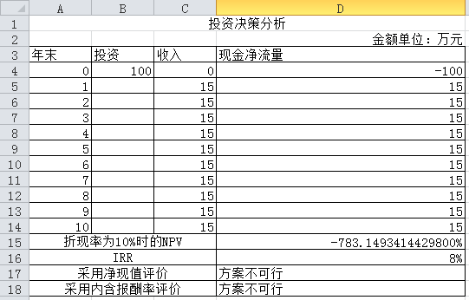

（2）结果见下图

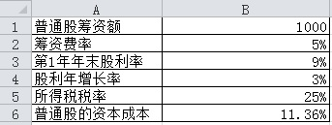

（3）结果见下图

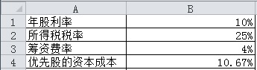

（4）结果见下图

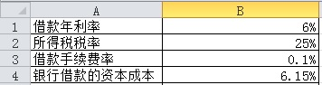

（5）结果见下图

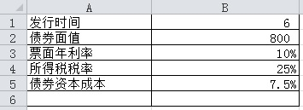

**形考作业4**

操作题：请同学们根据题干要求，在Excel软件中完成以下操作题，请在Excel软件中输入正确的命令及计算出结果，并将过程及结果截图上传至对应答题框内。

【1】（操作题）某公司购进一台设备，设备原值600,000元，预计使用6年，预计净残值为30,000元。利用Excel函数，分别按平均年限法和年数总和法计提折旧。

【2】（操作题）某企业车间设备维修费属于混合成本费用，某年的资料见表7-2。

表7-2　混合成本费用资料

| **月份** | **业务量(机器工时)** | **设备维修费(元)** |
| --- | --- | --- |
| 1 | 10 | 300 |
| 2 | 8 | 250 |
| 3 | 9 | 290 |
| 4 | 10 | 310 |
| 5 | 12 | 340 |
| 6 | 14 | 390 |
| 7 | 11 | 320 |
| 8 | 12 | 330 |
| 9 | 13 | 350 |
| 10 | 7 | 200 |
| 11 | 8 | 210 |
| 12 | 9 | 220 |

根据以上资料，在Excel工作表中建立分解设备维修费的直线回归分析模型。假定下一年1月份的机器工作小时为15小时，预测设备维修费将为多少?

【3】（操作题）某公司只生产、销售一种产品，原定的年目标利润为1,120,000元，在此目标下，销售单价为30元，年销售数量为90,000件，固定成本为500,000元，单位变动成本为12元。假定该公司将年目标利润定为1500,000元，从单个因素来看，影响目标利润的几个基本因素应该做怎样的调整?在Excel中建立分析模型，利用单变量求解工具进行分析。

【4】（操作题）甲公司执行企业会计准则，2021年12月31日的资产负债表和2021年度的利润表分别见表9-4和表9-5。根据这些资料，在Excel工作表中建立财务比率分析模型，进行偿债能力比率和盈利能力比率分析。

表9-4　甲公司资产负债表数据

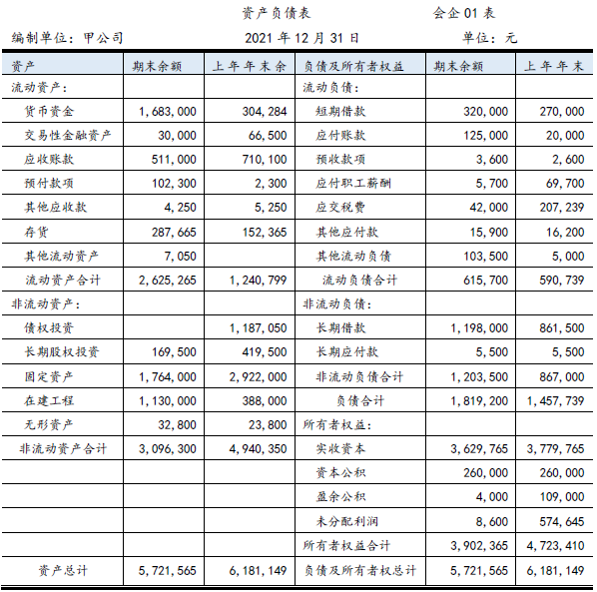

表9-5　甲公司利润表数据

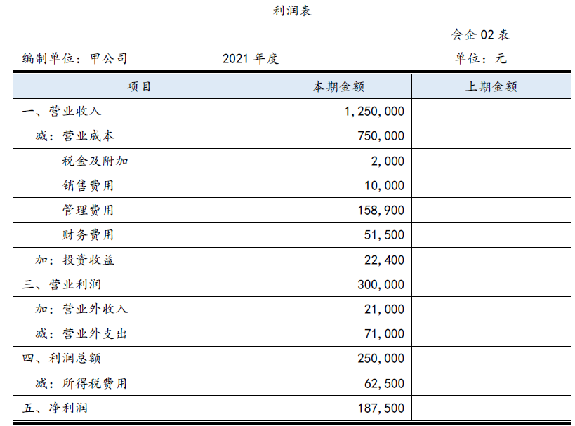

**参考答案：**

1. 结果见下图：

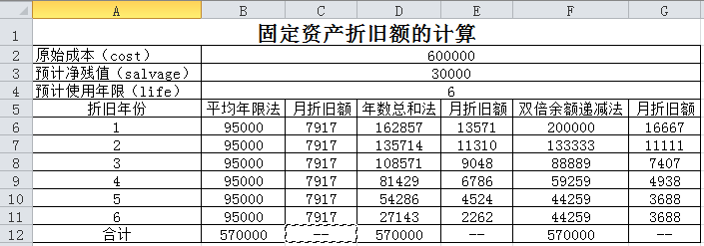

1. 设备维修费为416元，其中固定成本费用和变动成本费用分别是25元和391元。如下图所示：

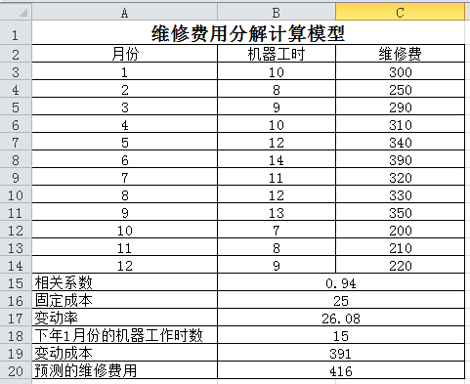

（3）结果见下图

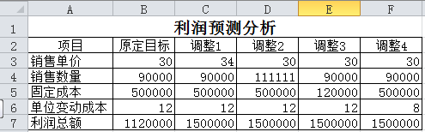

（4）结果见下图

